交流会の後に2次会を予定しています。

多くの皆様のご参加をお待ち申し上げております。

3月には恒例の第27回都内相談機関研究協議会があります。

**みんなで　つながりましょう**

平成9年に設立されました民間相談機関連絡協議会の会員数は現在96団体になっています。これだけ多くの参加団体がありますが、お互いの活動については知る機会がありませんでした。

そこで、交流会を企画いたしました。

飲みながら、食べながら、たくさんの方と情報を交換しましょう。

当日は、それぞれの団体の活動内容を伺いたいと思います。

パンフレット、講演のお知らせなどをお持ち下さい。

2014年1月13日(月)

3時～5時　＊2時半より受付

東京ボランティア・市民活動センター会議室

〒162-0823　新宿区神楽河岸1－1　セントラルプラザ10階

おひとり1000円

お申し込みは1月7日(火)までにお願い致します。

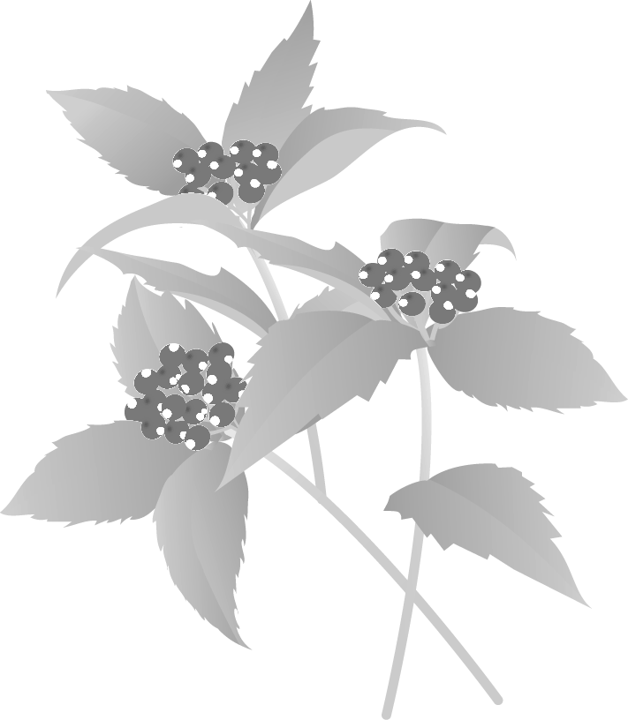





ホームページが新しくなりました。会員団体のサイトへのリンクをしていきたいと思います。リンクのお申し込みをお願い致します。

民間相談機関連絡協議会　交流会のお知らせ